**Actividad 21 - Trunking**

Wuke Zhang

1-ASIR

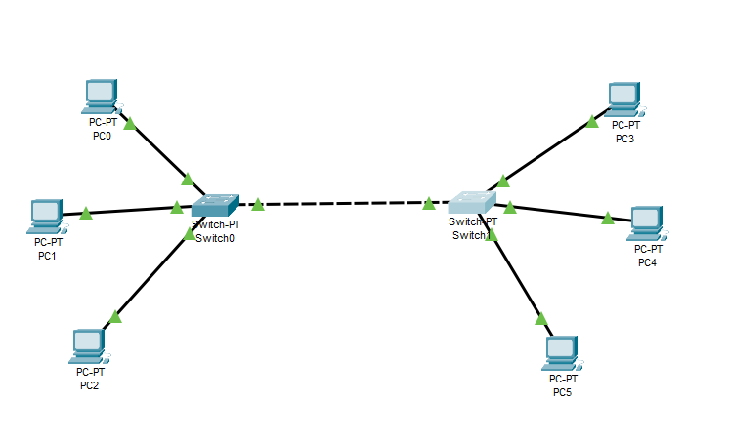

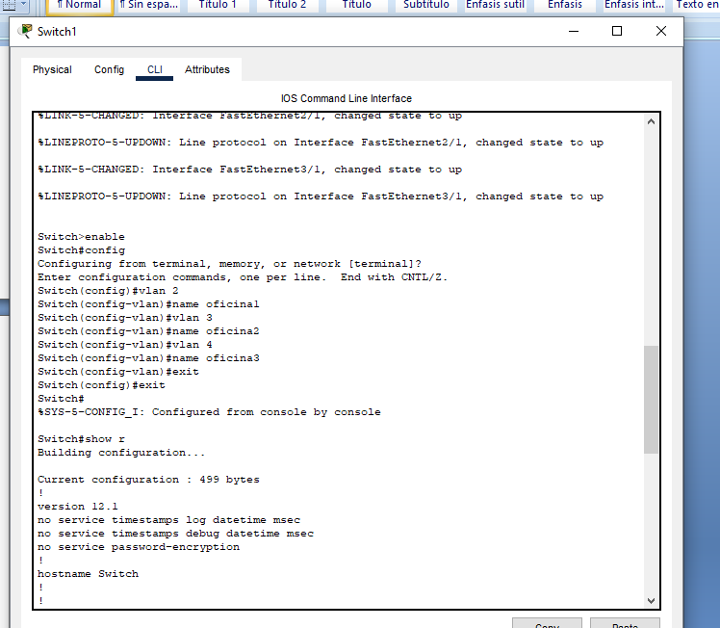

Lo hice en ambas pero nose porque el fastethernet2/1 no se conecta con la vlan 4, ya sea con el switch 0 o el switch 1 y además mire si estuviera correcto conectado y efectivamente era la 2/1.

